东海岛15万m³/d 自来水厂工程

水土保持监测总结

建设单位： | 湛江开发区园区建设投资有限公司
监测单位： | 广东环晟水利环境科技有限公司
2021年2月

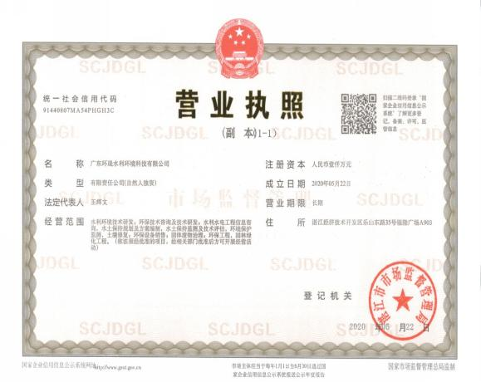

单位地址：湛江经济技术开发区乐山东路35号银隆广场A903
邮政编码：524000
联系人：陆玲
联系电话：15812372721

东海岛15万m³/d 自来水厂工程
水土保持监测总结报告
责任页
（广东环晟水利环境科技有限公司）
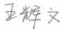
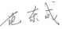
批准：王辉文（工程师）

核定：范东成（工程师）
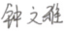
审查：李星辉（助理工程师）
校核：钟文雅（助理工程师）
项目负责人：王辉文（工程师）

编写：范东成（工程师，报告编写，资料分析）

李星辉（助理工程师，现场监测，数据整理）
钟文雅（助理工程师，现场监测，资料分析）

目 录
前言 1
1 建设项目及水土保持工程概况 5
1.1 项目建设概况 5
1.2 水土流失防治工作情况 10
1.3 监测工作实施概况 12
2监测内容和方法 15
2.1扰动土地情况 15
2.2取料、弃渣 15
2.2.1取料情况监测 15
2.2.2弃渣情况监测 15
2.3水土保持措施 16
2.4水土流失情况 16
3重点对象水土流失动态监测 17
3.1防治责任范围监测结果 17
3.2取土监测结果 17
3.3弃土监测结果 18
3.4工程土石方变化情况分析 18
4 水土流失防治措施监测结果 19
4.1 工程措施监测结果 19
4.2 植物措施监测结果 20
4.3 临时措施监测结果 20
4.4水土保持措施防治效果 21
5 土壤流失情况监测 22
5.1水土流失面积监测 22
5.2各阶段土壤流失量分析 22
5.3水土流失危害 23
6 水土流失防治效果监测结果 24
6.1 防治指标标准值 24
6.2 扰动土地整治率 24
6.2 土壤流失总治理度 25
6.4 拦渣率 25
6.5 土壤流失控制比 26
6.6 林草植被恢复率和林草覆盖率 26
6.7 水土流失防治指标达标情况 27
7 结论 28
7.1 水土流失动态变化 28
7.2水土保持措施评价 28
7.3 存在问题及整改建议 28
7.4 综合结论 29

前言
东海岛 15 万 m³/d 自来水厂工程位于位于湛江市东海岛东山镇调伦村东海大道以北、什足河以东、规划东成大道以南。南侧紧邻东海大道，交通较便利。
项目红线总占地面积10.03hm²，其中一期建设用地面积7.49hm²，预留用地面积2.54hm²，预留用地将用于二期开发。总建筑面积40300 m²，构建筑物占地面积36730 m²，建筑容积率21.7%，建筑密度19.83%，绿化率57%。包括水处理构筑物、泥线构筑物和辅助生产构筑物三部分，建设内容主要包括提升泵站 1 座、高锰酸钾、粉末活性炭间一座、混合絮凝平流沉淀池 1 座、均粒滤料砂滤池 1 座、砂滤池冲洗泵房 1座、清水池 2 座、二级泵房 1 座、综合加药间 1 座、反冲洗废水调节池 1座、反冲洗废水浓缩池 2 座、污泥平衡池 2 座和污泥脱水车间 1 座，管理中心1座，门卫室1座等工程内容。
根据《中华人民共和国水土保持法》、《中华人民共和国水土保持法实施条例》、《开发建设项目水土保持方案编报审批管理规定》等有关法律法规的要求，2016年10月，湛江开发区园区建设投资有限公司委托深圳鹏达信能源环保科技有限公司编报《东海岛15万m³/d 自来水厂工程水土保持方案报告书》；2017年3月22日，湛江市水务局以“湛水水保安监﹝2017﹞22号”对该方案报告书准予批复。
2020年9月，建设单位委托广东环晟水利环境科技有限公司开展本工程水土保持监测工作，监测单位根据《生产建设项目水土保持监测规程（试行）》及相关文件开展水土保持监测工作。2012年12月监测单位编制完成了《东海岛15万m³/d 自来水厂工程监测总结报告》。
根据最终的监测结论，本项目扰动土地整治率为100%，水土流失总治理度100%，土壤流失控制比1.0，拦渣率99%以上，林草植被恢复率100%，林草覆盖率57%。水土流失六项指标基本达到方案设计的目标值。
在现场勘查、资料收集等过程中，建设单位、监理单位等有关单位对监测工作提供了积极的帮助，在此表示感谢。

水土保持监测特性表
主体工程主要技术指标
项目名称 |  | 东海岛15万m³/d 自来水厂工程
建设规模 |  | 项目红线总占地面积10.03hm²，其中一期建设用地面积7.49hm²，预留用地面积2.54hm²，预留用地将用于二期开发。总建筑面积40300 m²，构建筑物占地面积36730 m²，建筑容积率21.7%，建筑密度19.83%，绿化率57%。 |  |  |  | 建设单位、联系人 |  |  |  | 湛江开发区园区建设投资有限公司
 |  |  |  |  |  | 建设地点 |  |  |  | 湛江市东海岛东山镇调伦村东海大道以北、什足河以东、规划东成大道以南
 |  |  |  |  |  | 所属流域 |  |  |  | 珠江流域
 |  |  |  |  |  | 概算总投资 |  |  |  | 4.32亿元
 |  |  |  |  |  | 工程工期 |  |  |  | 2017年6月至2020年12月
水土保持监测指标
监测单位 |  |  |  | 广东环晟水利环境科技有限公司 |  |  |  |  | 联系人及电话 |  |  | 陆玲 15812372721
自然地理类型 |  |  |  | 丘陵、平地 |  |  |  |  | 防治标准 |  |  | 三级
监测内容 | 监测指标 |  |  | 监测方法（设施） |  |  |  |  | 三色评价得分 |  |  | 92.38（绿色）
监测内容 | 1.水土流失状况监测 |  |  | 地面观测、实地量测、遥感监测和资料分析 |  |  |  |  | 2.防治责任范围监测 |  |  | 实地量测、遥感监测、资料分析
监测内容 | 3.水土保持措施情况监测 |  |  | 实地量测、遥感监测、资料分析 |  |  |  |  | 4.防治措施效果监测 |  |  | 实地量测、遥感监测、资料分析
监测内容 | 5.水土流失危害监测 |  |  | 实地量测、遥感监测、资料分析 |  |  |  |  | 水土流失背景值 |  |  | 500t/km²·a
方案设计防治责任范围 |  |  |  | 10.40hm² |  |  |  |  | 容许土壤流失量 |  |  | 500t/km²·a
水土保持投资 |  |  |  | 1060.08万元 |  |  |  |  | 水土流失目标值 |  |  | 500t/km²·a
水土保持措施  实施情况 |  |  | 工程措施：表土剥离1.73万m³，表土回填1.73万m³，基坑排水工程1600m，洗车池1座，雨水管网2520m。  植物措施：全面整地面积5.76hm²，园林绿化面积3.22hm²，撒播草籽面积2.54hm²，浆砌片石护坡0.32hm²。  临时措施：沉砂池4座，临时排水沟1890m，彩条布6400m²，土袋拦挡1020m。
监测结论 | 防治效果 | 分类指标 |  | 目标值 | 达到值 |  | 实际监测数量
监测结论 | 防治效果 | 扰动土地整治率（%） |  | 90 | 99.7 |  | 防治措施面积hm² | 5.76 |  | 永久建筑物及硬化面积hm² | 4.27 |  | 扰动土地总面积hm² | 10.03
监测结论 | 防治效果 | 水土流失总治理度（%） |  | 82 | 100 |  | 实际防治责任范围面积hm² |  |  | 11.55 | 水土流失总面积hm² |  |  | 10.03
监测结论 | 防治效果 | 土壤流失控制比 |  | 1.0 | 1.0 |  | 工程措施面积hm² |  |  | 0 | 容许土壤流失量t/km²·a |  |  | 500
监测结论 | 防治效果 | 拦渣率（%） |  | 90 | 99 |  | 植物措施面积hm² |  |  | 5.76 | 监测土壤流失情况t/km²·a |  |  | 500
监测结论 | 防治效果 | 林草植被恢复率（%） |  | 92 | 100 |  | 可恢复林草植被面积hm² |  |  | 5.76 | 林草类植被面积hm² |  |  | 5.76
监测结论 | 防治效果 | 林草覆盖率（%） |  | 17 | 57 |  | 实际拦挡弃渣量万m³ |  |  | 0 | 总弃渣量万m³ |  |  | 0
监测结论 | 水土保持治理  达标评价 |  |  | 工程施工过程中，按照水土保持的设计要求，布置临时排水沟、临时覆盖措施控制施工过程中水土流失现象，施工过程中没有产生严重的水土流失危害，工程的绿化等各类措施都已基本落实，有效的控制了水土流失。  建筑物区、道路及管线区、绿化区、预留用地区、施工营造区按设计要求落实了各项水土保持措施，项目区施工扰动区域基本得到治理，各项措施运行良好。  临时堆土区通过布置土袋拦挡、排水沟、植被恢复措施等多项水土保持措施，项目区得到有效治理。水土流失六项指标达到方案设计的防治目标。
监测结论 | 总体结论 |  |  | 工程实施过程中，采取工程措施、植物措施、临时措施相结合对工程施工扰动区域进行治理，有效控制了因工程建设造成的水土流失。
主要建议 |  |  |  | 通过对项目区的全面调查监测，本工程水土保持方案设计的各项水土保持措施基本得到落实，运营管理单位应加强水土保持设施的管理，确保水土保持设施正常运行并发挥效益。

1 建设项目及水土保持工程概况

1.1 项目建设概况

1.1.1项目基本概况

1、建设位置
东海岛15万m³/d 自来水厂工程位于湛江市东海岛东山镇调伦村东海大道以北、什足河以东、规划东成大道以南。
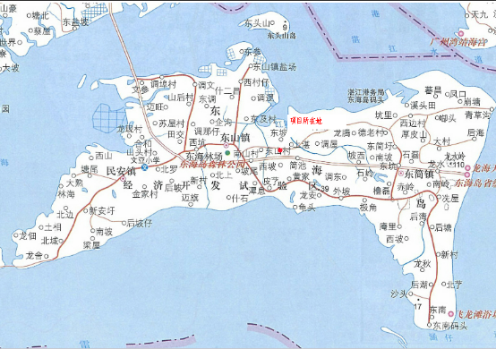
图1.1- 1项目区地理位置图

2、技术指标
项目红线总占地面积10.03hm²，其中一期建设用地面积7.49hm²，预留用地面积2.54hm²，预留用地将用于二期开发。总建筑面积40300 m²，构建筑物占地面积36730 m²，建筑容积率21.7%，建筑密度19.83%，绿化率57%。包括水处理构筑物、泥线构筑物和辅助生产构筑物三部分，建设内容主要包括提升泵站 1 座、高锰酸钾、粉末活性炭间一座、混合絮凝平流沉淀池 1 座、均粒滤料砂滤池 1 座、砂滤池冲洗泵房 1座、清水池 2 座、二级泵房 1 座、综合加药间 1 座、反冲洗废水调节池 1座、反冲洗废水浓缩池 2 座、污泥平衡池 2 座和污泥脱水车间 1 座，管理中心1座，门卫室1座等工程内容。项目主要技术指标见表1.1-1。
表1.1-1 项目主要经济技术指标
序号 | 项目 | 单位 | 数值 | 备注
1 | 规划总用地 | hm² | 10.03
1.1 | 规划建设用地 | hm² | 7.49
1.2 | 预留用地面积 | hm² | 2.54
2 | 总建筑面积 | m² | 40300
3 | 综合容积率 | % | 21.7
4 | 总建筑密度 | % | 19.83
5 | 绿地率 | % | 57
6 | 机动车泊位数 | 个 | 540
7 | 非机动车泊位数 | 个 | 250

- 项目投资

本项目总投资43201.85万元，其中土建投资17773.82万元，建设资金的 70％由国内银行贷款，30％企业自有。

4、项目组成及布置
根据生产区场地情况以及主要设施情况，水厂主要分为4个区域。
(1) 南面是入口区，主要是水厂主入口和管理中心。入口区紧邻东海大道布置，方便出入管理。
(2) 中东部是生产区，混合反应沉淀池、砂滤池、清水池等生产构筑物向由北向南依次布置。一期设施在东部，二期设施预留在中部；
(3) 东面是辅助设施区，布置综合加药间、排泥水处理设施等。
(4) 北面为生物预处理预留地，滤池和清水池间预留深度处理用地。

（一）建筑物布置
该区占地面积为1.96hm²，建设内容包括生产构筑物包括水处理构筑物、泥线构筑物和辅助生产构筑物三部分。主要包括提升泵站 1 座、高锰酸钾、粉末活性炭间一座、混合絮凝平流沉淀池 1 座、均粒滤料砂滤池 1 座、砂滤池冲洗泵房 1座、清水池 2 座、二级泵房 1 座、综合加药间 1 座、反冲洗废水调节池 1座、反冲洗废水浓缩池 2 座、污泥平衡池 2 座和污泥脱水车间 1 座，综合管理楼1座，门卫室1座等工程内容。除综合管理楼为2层办公楼外，其它厂房及附属设施均为1层，建筑物高度在3.85~12.2m之间。
水处理构筑物位于红线范围内东部，从北向南依次布置，包括进水泵房、机械混合池、絮凝池、平流沉淀池、V型滤池、清水池、配水泵房。
泥线构筑物设在水厂红线区域的西侧中部，包括回流水池及泵房、排泥池、污泥提升泵房、集水池、浓缩池、脱水机房等。
辅助生产构筑物加药间（加混凝剂、加碱剂）、高锰酸钾及粉炭投加间、次氯酸钠投加间位于水厂红线区域的西北侧；综合楼及门卫位于水厂红线区域的西南侧。
（2）基坑设计
根据主体设计，厂区内进水提升泵房吸水井、进水提升泵房、折板絮凝、平流沉淀池 接触池、清水池、V型滤池、配水泵房吸水井、配水泵房、回流水池、排泥池、浓缩池需开挖基坑，基坑面积为1.78hm²，基坑深度在0.85-11.6m之间，具有放坡条件的场地采用1:1或1:1.5放坡+土钉墙支护；受限的场地采用拉森Ⅳw钢板桩+支撑支护方式。

（二）道路及管线布置
该区域包括厂区内道路及两侧管线、停车场、厂区入口等组成，本区占地面积2.31hm²。
（1）道路及两侧管线
水厂内各构筑物之间通过厂区道路相连，厂区内共有 19 条道路，道路宽度分10m，8m,6m，4m布设，道路总长为2780m，占地面积1.84hm²，道路定线均为直线，均不设置加宽及超高。厂区道路供厂内巡视、检修、污泥运输使用，厂区每日交通量为3 次的20 吨污泥运输车及日常工作人员使用的小型车辆。厂内道路计算行车速度为15km/h，路口转弯缘石半径一般采用6m。
（2）停车场及广场
本项目综合楼南侧为楼前广场，设置有机动车、非机动停车位，供日常工作人员使用的小型车辆和非机动车进出及停放等，停车场及广场占地面积0.46 hm²。
（2）厂区入口
厂区内设大门两座，南侧中部红线一座，设传达室一座。东南侧红线一座，起到消防及运输的作用。大门主出入口宽10m。

（三）绿化布置
厂区绿化面积共5.76hm²，包括区内一期绿化和二期预留用地。一期主要的建设内容为园林绿化，包括建筑旁绿地、公共绿化及道路绿化，绿化面积3.22 hm²，二期预留用地占地面积2.54 hm²，本次开发对其统一进行场地平整，并绿化为草坪。
本工程绿化设计的主要内容为水厂区的绿化布置及景观设计。根据各项休息服务的配套设施，以及道路、停车场、入口处的合理安排，整个厂区的绿化布置主要分为两种：一种是自然式布置，主要是从入口至管理中心的厂前区地块范围内；另一种是沿道路规则式的布局。
自然式布置中运用各种植物本身的形态、色彩特点等营造出不同的氛围，如院落内几棵棕榈，利用了棕榈的造型独特和四季常绿的优势，使得庭院绿化活泼、冬季又不会缺乏生趣。结合边上绿地中种植的桂花、紫薇，既有色彩上的对比，又突出不同季节的不同变化。自然式布置同时也包括竹类的运用，在综合楼的小院落里种植的竹子，一是使植物造景富有变化，增添情趣，二是具有障景的作用。运用高大乔木进行绿化造景的同时还采用了灌木修剪成绿篱进行绿地边缘的围合，在自然中寻求统一感和整体感。
规则式布置主要安排在狭长的围墙道路侧，由树木的高低排列分成不同的层次，乔灌搭配合理，在平面布置上也采取一定的曲线变化，规则式的布局不显得生硬。地被植物及草花采用色彩简洁、明快的种类，增添一定的观赏性的同时又不能显得过分耀眼。

（四）管道设计
（1）原水进水管
本工程厂区原水管道来自鉴江供水工程2XDN1600mm。厂区红线外原水管道路由根据东海岛供水规划最终确定。
（2）工艺管
各单体之间连接的管道为工艺管道，按照流程将原水输送至下一个处理单体。管径为DN700~DN2000mm。
（3）超越管
由于原水水源压力暂不确定，故满足本工程处理单体需时，开启原水进水管道上的超越管道，使来水不经水泵提升直接进入处理单元。管径为DN1600mm。
（4）排泥管线设计
厂区平流沉淀池定期排泥，经排泥渠再由排泥管道排放至回流水池及泵房；滤池定期清洗，废水经排泥渠再由排泥管道排放至排泥池。上清液回流，池底沉淀污泥进入后续浓缩、脱水环节。管径为DN1000~DN150mm。
（5）排空管道
厂区各构筑物排空管经排空井（排空阀门井、排空湿井）排入厂区污水系统。脱水机滤液排入厂区污水系统。管径为DN600~DN150mm。
（6）回流水管道
厂区平流沉淀池定期排泥，经排泥渠再由排泥管道排放至回流水池及泵房；滤池定期清洗，废水经排泥渠再由排泥管道排放至排泥池。厂区污泥处理系统上清液回流至网格絮凝池进水井。管径为DN300mm。
（7）给水、绿化水和消防
厂区自来水用于提供员工生活用水、化验用水、溶药用水、消防用水、设备冲洗用水。自来水管道在厂区内按环形设计，干管直径为DN200mm。厂内室外消火栓系统采用低压制，按同一时间内火灾次数1次计，用水量为25升/秒，室外消火栓采用地上式，保护半径不大于150m，间距不大于120m，沿路边设置。根据绿化需求合理设置洒水栓DN25。
（8）排水管
本项目排水系统采用分流制，即分为污水排水系统和雨水排水系统。
①污水系统
厂区污水管道用于收集生活污水的排放、辅助生产区、厂前区及脱水机房等产生的废水。管材选用钢筋砼承插口管，管径为DN100～D=500mm，管道均采用管顶平接方式。污水近期经一体化污水处理设施处理达标后绿化回用，远期厂区污水排入东海大道规划污水管道内。
②雨水系统
厂内采用雨水口、雨水检查井与雨水管道相结合的城市型雨水排放系统，沿地块道路两侧布设雨水管，本工程道路均高于两侧绿化0.2m，雨水口设置在绿地内。由于规划的东海大道排水管网尚未建成实施，近期收集雨水后统一排入厂区雨水从北侧就近接入现况水渠，再由水渠引入什足河内。待规划的东海大道排水管网建成后，厂区内收集的雨水东海大道排水管网雨水管网。厂区内雨水管径600～1400mm，最后排出管径2000 mm，管材选用钢筋砼承插口管，雨水管总长约2480m。
（9）管道附件井
管道附件及井包括蝶阀井；流量计井；排空井；闸阀井；雨、污水检查井；消火栓井；洒水栓井；排气阀井；水表井等。当附件井设置在路面上时，其井盖顶应与路面平；当井设置在绿地内时，井盖顶应高处周边绿地15cm。

1.1.2 项目区概况
1.1.2.1自然条件
1、地形地貌
湛江陆地大部分由半岛和岛屿组成，地势北高南低。湛江市由雷北火山群、雷中冲洪积平原、雷南火山群及北部丘陵山区组成，地形属平台阶地及低丘陵地带，以平原台地为主，地势北高南低。雷州半岛台地驼峰状起伏, 北部廉江市丘陵遍布, 最高为双峰幛海拔382m，其余为30～80m；中部遂溪县除最高的螺岗岭海拔233m 外, 其余为海拔20～40m 的台地; 南部的雷州市、徐闻县除海拔分别是259m 和254m的大岭、石卵岭较高外, 基本是起伏平缓的玄武岩台地和火山口盆地,海拔均在30～50m 之间; 东部吴川市是鉴江下游的阶地又是流经出海的所在地, 沿海多为海蚀、海积阶地和平原，海拔为2～20m。在全市总面积中，平原滩涂占39.6%，丘陵占21.5%，台地占38.9%，陆地大部分由半岛和岛屿组成，以北部廉江市境内的双峰嶂（382m）为全区的最高点。
通过现场勘查并结合原始地形图，本地块原始地貌类型属微丘地貌，地块内原始场地标高场在+3.6m~10.5m之间。
2、地质
根据野外钻探资料，在钻孔控制深度范围内，揭露的地层有耕土层(Q^{4pdl})、第四系坡积层(Q^{4dl}) 及第四系下更新统湛江组海陆交互相沉积层(Q^{1Zmc})。各岩土层的埋藏分布情况自上而下分述如下：
耕土层(Q^{4pd})——
①耕土：浅灰色，湿，可塑，由粉质黏土及砂粒组成，含较多草根。大部分钻孔揭露，层厚0.50~3.50m，层顶埋深0.00m ，层顶高程2.82~10.83m。统计标准贯入试验11次，锤击数N=2.0~12.0击，平均7.1击。(标贯击数为实测击数，下同) 该层结构疏松，承载力低，工程性质差。
第四系坡积层(Q^{4dl}) ——
②粉质黏土：浅灰黄、暗黄色，可塑，黏性一般，岩芯湿水软化，强度降低，含少量砂粒。该层主要分布在场地南侧，层厚1.00~3.80m，层顶埋深0.00~2.20m ，层顶高程5.20~1036m。统计标准贯入试验74次，锤击数N=3.0~9.0击，平均5.7击。该层具一定承载力，工程性质一般。
第四系下更新统湛江组海陆交互相沉积层(Q^{1Zmc}) ——
③黏土：浅黄、浅紫红色，可塑，黏性较强，含少量粉细砂粒，仅分布在场地北侧部分钻孔，层厚1.00~5.50m，层顶埋深0.00~1.50m ，层顶高程2.85~6.05m。统计标准贯入试验21次，锤击数N=4.0~10.0击，平均6.7击。该层具一定承载力，工程性质一般。
④淤泥：灰黑、浅灰黑色，饱和，流塑，具臭味，黏性强，含少量有机质，局部含较多腐木碎块。主要分布在场地中部，层厚0.80~5.60m，层顶埋深0.50~3.40m ，层顶标高0.60~4.05m。统计标准贯入试验66次，锤击数N=1.0~4.0击，平均3.0击。该层为软弱土，承载力低，工程性质差。
⑤粉质黏土：浅灰白、浅黄、紫红色，可塑，黏性较强，含少量砂粒，除少量钻孔缺失外，大部分钻孔有分布，层厚0.50~5.80m，层顶埋深0.50~6.80m ，层顶高程-2.58~7.84m。统计标准贯入试验143次，锤击数N=4.0~13.0击，平均6.6击。该层具一定承载力，工程性质一般。
⑥中砂：灰黄、灰白、浅紫红色，饱和，松散~稍密。级配良好，含少量粉黏粒及细砾。除少量钻孔缺失外，大部分钻孔有分布，层厚0.50~8.90m，层顶埋深1.00~9.50m ，层顶高程-5.28~7.36m。统计标准贯入试验140次，锤击数N=5.0~19.0击，平均11.2击。该层具一定承载力，工程性质一般。
⑦黏土：浅黄，可塑，黏性强，含少量粉细砂粒，除少量钻孔缺失外，大部分钻孔有分布，层厚0.60~6.30m，层顶埋深3.00~12.90m ，层顶高程-6.30~4.66m。统计标准贯入试验83次，锤击数N=4.0~13.0击，平均6.9击。该层具一定承载力，工程性质一般。
⑧粉质黏土：灰色，软~可塑，黏性强，局部水平微层理发育，层面见少量粉细砂，除少量钻孔缺失外，大部分钻孔有分布，层厚1.00~12.99m，层顶埋深3.91~11.80m ，层顶高程-7.90~3.11m。统计标准贯入试验359次，锤击数N=3.0~9.0击，平均5.0击。该层承载力低，工程性质较差。
⑨粗砂：浅黄、灰白、紫红色，饱和，稍密~中密，级配较好，含少量粉黏粒及细砾。除少量钻孔缺失外，大部分钻孔有分布，层厚0.50~10.00m，层顶埋深7.20~22.50m ，层顶高程-13.29~-2.10m。统计标准贯入试验188次，锤击数N=10.0~31.0击，平均16.0击。该层具承载力中等，工程性质较好。
⑩粉质黏土：灰色，可塑，黏性强，水平微层理发育，层面见少量粉细砂，偶见中粗砂。除厂区道路及围墙的部分钻孔未作揭露外，其余钻孔均揭露，未揭穿，揭露厚度1.40~28.00m，层顶埋深6.80~24.50m，层顶高程-18.26~-2.69m。统计标准贯入试验691次，锤击数N=5.0~15.0击，平均9.1击。该层具一定承载力，工程性质一般，往下强度渐增大。
据《建筑抗震设计规范》（GB50011-2010）以及《中国地震动参数区划图》(GB18306-2001)，本场地抗震设防烈度为7度，设计地震分组为第一组，设计基本地震加速度值为0.10g。根据《建筑工程抗震设防分类标准》(GB50223-2008)，本工程抗震设防类别为重点设防类(乙类)。
3、气象
项目区属南亚热带季风气候，常年受海洋气候调节，日照时间长，温湿多雨，夏无酷暑，冬无严寒，四季草木常青。
项目区年平均气温23.1°C，一月平均气温15°C，七月平均气温29°C，极端最高气温38.1°C。极端最低气温2.8°C，年均相对湿度82～84%；多年平均降雨量1654.2mm，降雨多集中在4～9月，10～3月为旱季，8月份雨量最多，12月最少。据《广东省水文图集》，项目区1h点雨量平均为65.9mm，变差系数0.33(CS/CV=3.5)，K10=1.443，设计降雨强度95.09mm。
夏秋台风为主要自然灾害，根据湛江气象台提供的风况资料显示，夏季盛行东南风，冬季盛行偏北风，全年最多为东风和东南风，强风向为东风和东北东风。最大登陆强台风极大风速为50.4m/s。
4、水文
湛江市境内河流众多，但大多数属于集水面积小，源流短、水量小、落差不大的小溪、小河。集水面积在100km²上的干支流共40条，500~1000km²以上的河流共有１条，1000km²以上的河流共6条，独流入海的有22条。东北部的鉴江，西北部的九洲江，分别发源于信宜和广西，均由北向南出境入海，流域面积分别为9464km²和 3113km²；源于湛江中部的南渡河由半岛的西北向东南流入大海，流域面积为1444km²；遂溪河亦称西溪河，源于廉江市独牛岭，流域面积为1486 km²。
东海岛是一个平坦而开阔的大海岛，面积286km²，在全国排行第五，四周环海，岛内无较大河流，以源近流短的季节性沟谷溪流为主，且流量较小。
5、土壤、植被
项目区主要土壤类型为砖红壤、园土和水稻土，浅海沉积交界处为沙壤土，矿产有锆石、石英沙。砖红壤一般分布在低丘山岗上，表层有机质较薄，一般只有1～2cm。园土又称菜园土，分布在山岗的中、下部或低平的漫岗地，土壤质地为沙壤或轻壤土，土质松软肥沃。水稻土分布于山岗之间低洼谷地，海拔高度为1～10m，土壤母质多为冲击沉积物，该类型土壤较肥沃，为主要粮产地土壤。项目区土壤以砖红壤为主。

项目区地带性植物属南亚热带常绿阔叶林，植被主要有木麻黄、桉树、相思、湿地松、香蕉等。本项目现状荒草地、林地为主，林地为桉树林。植被覆盖度平均为80%以上。

1.2 水土流失防治工作情况

1.2.1 水土保持方案编报情况
根据《中华人民共和国水土保持法》、《中华人民共和国水土保持法实施条例》、《开发建设项目水土保持方案编报审批管理规定》等有关法律法规的要求，2016年10月，湛江开发区园区建设投资有限公司委托深圳鹏达信能源环保科技有限公司编报《东海岛15万m³/d 自来水厂工程水土保持方案报告书》；2017年3月22日，湛江市水务局以“湛水水保安监﹝2017﹞22号”对该方案报告书准予批复。

1.2.2水土保持监测成果报送情况
2019年12月，建设单位委托广东环晟水利环境科技有限公司开展本工程水土保持监测工作，监测单位根据《生产建设项目水土保持监测规程（试行）》及相关文件开展水土保持监测工作。2021年2月监测单位编制完成了《东海岛15万m³/d 自来水厂工程监测总结报告》。

1.2.3 主体工程设计、变更、备案情况

1.2.4 水土保持工程建设过程
（1）工程管理
本项目在建设过程中，落实项目法人、设计单位、施工单位、监理单位的水土保持职责，强化对水土保持工程的管理，实行“项目法人负责，监理单位控制，施工单位保证，政府监督”的质量管理体系，促使水土保持措施基本按设计要求落实到位。
（2）参建单位
工程建设单位：湛江开发区园区建设投资有限公司；
主体工程设计单位：北京市市政工程设计研究总院有限公司；
水土保持方案编制单位：深圳鹏达信能源环保科技有限公司；
水土保持监测单位：广东环晟水利环境科技有限公司；
工程施工单位：北京市政建设集团有限责任公司；
工程监理单位：广州市市政工程监理有限公司。
（3）主要建设过程
工程于2017年6月，本项目开始全面施工。2020年12月，东海岛15万m³/d 自来水厂工程范围内各项水土保持措施基本得到落实，水土流失防治得到控制，本项目施工结束。

1.3 监测工作实施概况

1.3.1监测实施方案执行情况
为保证经济建设与环境保护，2019年12月，建设单位委托我司对项目开始进行水土保持监测工作。接受委托后，我司随即成立监测组，组织专业技术人员至施工现场进行全面调查，了解工程建设时相关情况，收集项目水土保持相关技术资料。根据实地调查水土保持措施落实情况及防治效果，于2021年2月，经过内业资料收集、查阅及分析，编写完成《东海岛15万m³/d 自来水厂工程水土保持监测总结报告》。

1.3.2监测项目部设置
我司接受委托后，于2019年12月成立本项目水土保持监测项目部，项目部由钟文雅、李星辉、姚刚等技术人员组成。
表1.3- 1监测项目部人员组成
姓名 | 在本工程中的分工 | 职称
王辉文 | 项目负责人、监测报告核定 | 工程师
范东成 | 监测报告校核、内业分析 | 工程师
陆玲 | 现场监测人员、报告编写人员 | 工程师
钟文雅 | 现场监测人员、报告编写人员 | 工程师
李星辉 | 现场监测人员 | 工程师
王晓玲 | 现场监测人员 | 工程师

1.3.3监测点布设
本项目水土保持监测点的布局按照《生产建设项目水土保持监测技术规程（试行）》（办水保[2015]139号）中监测点布设原则和选址要求，在实地踏勘的基础上，考虑观测与管理的方便性进行设置。
本项目设置的监测点为临时监测点，本项目处于自然恢复期，所以以景观广场区、施工临时道路区为重点监测区，按水土流失侵蚀强度、水土流失危害、植被调查三类进行布设，在监测时段内，选择了具有代表性、可比性的、重点监测范围工程部位进行监测点位的布设：
本工程水土保持监测点布局见表1.3-2。

表1.3- 2监水土保持监测点布局见表
监测点名称 | 监测点位置 | 监测方法
1#监测点 | 地块北侧临时排水沟出口沉沙池处 | 沉沙池法
2#监测点 | 地块南侧主入口 | 巡查法
3#监测点 | 地块西侧填筑边坡 | 侵蚀沟法
4#监测点 | 施工营造区 | 巡查法

1.3.4监测设施设备
监测设施设备包括手持GPS1个、无人机1台、相机1部、皮尺、卷尺等。监测设备使用情况见表1.3-3。
表1.3- 3监测设备作用情况表
监测内容 |  | 主要仪器 | 监测方法 | 数据处理
水土流失情况 | 施工前 | / | / | /
水土流失情况 | 自然恢复期 | 皮尺、GPS、相机、无人机 | 地面观测、实地量测、遥感监测和资料分析 | 量测绿地面积
扰动土地面积 | 规则形状 | 皮尺、钢卷尺 | 实地量测、资料分析 | 按平面几何法计算
扰动土地面积 | 不规则形状 | 手持GPS | 实地量测和资料分析 | 面积数据取平均值，形状按三次图形重叠后的拟合
水土流失防治情况 | 建设管理 | / | 资料分析 | /
水土流失防治情况 | 措施实施情况 | 钢卷尺、皮尺、数码相机、无人机 | 地面观测、实地量测和资料分析 | 工程量、实施时间以监理月报为准，现场核实
水土流失防治情况 | 土石方 | / | 实地量测、和资料分析 | 工程量签证单中数据
水土流失防治情况 | 防治效果 | 钢卷尺、样方格、无人机 | 地面观测、实地量测、遥感监测和资料分析 | 六项指标按原方案确定的计算公式
水土流失危害 |  | 数码相机、无人机 | 地面观测、实地量测和资料分析 | /

1.3.5监测技术方法
水土流失监测采用调查监测法、地面定位观测法，在注重最终观测结果的同时，对其发生、发展变化的过程必须全面定时定位监测，以保证监测结果的可靠性和适用性，实现监测资料的连续性，水土流失预测结果的准确性。

1.3.6监测阶段成果
按《生产建设项目水土保持监测规程（试行）》（办水保[2015]139号）的相关规定，2021年2月，经过内业资料收集、查阅及分析，编写完成《东海岛15万m³/d 自来水厂工程水土保持监测总结报告》。

1.3.7 重大水土流失危害事件处理
本工程在施工过程中未造成重大水土流失危害事件。

2监测内容和方法
本项目按规范及批复方案的要求开展监测工作后，各项水土流失因子的监测内容和方法如下：

2.1扰动土地情况
项目组对扰动面积数量变化情况、植被覆盖度、现有水保设施及其土壤侵蚀背景值、植被恢复情况采用普查和抽样调查相结合的方法进行监测，并通过实地监测，及时掌握不同阶段水土流失防治责任范围的变化情况。扰动土地情况监测频次与方法见表2.1- 1。
表2.1- 1扰动土地情况监测频次与方法
项目 | 监测频次 | 监测方法
扰动范围 | 每季度一次 | 遥感监测、实地量测、资料分析
扰动面积 | 每季度一次 | 遥感监测、实地量测、资料分析
土地利用类型及其变化情况 | 每季度一次 | 遥感监测、实地量测、资料分析

2.2取料、弃渣

2.2.1取料情况监测
在监测过程中对土方来源、方量进行监测。
本项目对工程土方来源、方量采取现场调查和查阅施工日志、监理资料相结合的方法开展。监测频次与方法见表2.1- 2。
表2.1- 2取土情况监测频次与方法
项目 | 监测频次 | 监测方法
来源 | 每月一次 | 实地量测、资料分析
方量 | 每十天一次 | 实地量测、资料分析

2.2.2弃渣情况监测
在监测过程中对弃渣的去向、弃渣方量进行监测。
本项目的弃渣监测采取现场调查和查阅施工日志、监理资料相结合的方法开展，监测频次与方法见表2.1- 3。

表2.1- 3弃渣情况监测频次与方法
项目 | 监测频次 | 监测方法
弃渣去向 | 每月一次 | 实地量测、资料分析
弃渣方量 | 每十天一次 | 实地量测、资料分析

2.3水土保持措施
结合水土保持监理报告，通过现场调查对实施的水土保持工程措施的数量、质量、面积及植物措施的成活、保存和生长情况进行监测。水土保持措施监测频次与方法见表2.1- 4。
表2.1- 4水土保持措施监测频次与方法
项目 | 监测频次 | 监测方法
水土保持措施类型 | 每月一次 | 实地量测、资料分析
开工与完工日期 | 开工和完工后各监测一次 | 实地量测、资料分析
水土保持措施位置、数量 | 每月一次 | 实地量测、资料分析
工程措施规格、尺寸 | 每月一次 | 实地量测、资料分析
植物措施林草覆盖度 | 植被恢复期每季度一次 | 实地量测、资料分析
临时措施规格、尺寸 | 每月一次 | 实地量测、资料分析
水土保持措施防治效果 | 每季度一次 | 实地量测、资料分析
水土保持措施运行状况 | 每季度一次 | 实地量测、资料分析

2.4水土流失情况
对水土流失面积、土壤流失量、取料弃渣潜在土壤流失量和水土流失危害等进行监测，水土流失情况监测频次与方法见表2.1- 5。
表2.1- 5水土流失情况监测频次与方法
项目 | 监测频次 | 监测方法
土壤流失面积 | 每季度一次 | 地面观测、实地量测、遥感监测和资料分析
土壤流失量 | 每月一次，遇暴雨加测 | 地面观测、实地量测和资料分析
取土、弃渣潜在土壤流失量 | 每月一次 | 地面观测、实地量测和资料分析
水土流失危害 | 每月一次 | 地面观测、实地量测和资料分析

3重点对象水土流失动态监测

3.1防治责任范围监测结果

3.1.1水土保持防治责任范围
- 方案确定的防治责任范围
根据已批复的《东海岛15万m³/d 自来水厂工程水土保持方案报告书》（报批稿），本项目水土保持方案确定的水土流失防治责任范围为10.40hm²，其中项目建设区面积10.03hm²，直接影响区0.37hm²。
- 建设期实际防治责任范围监测
本工程建设实际扰动原地貌、损坏土地和植被面积共计10.40hm²，其中项目建设区面积10.03hm²，直接影响区1.52hm²。
3、防治责任范围变化情况
根据本工程有关设计、施工、竣工图及监测总结报告等资料，结合现场核实，本工程建设实际扰动原地貌、损坏土地和植被面积共计10.40hm²，为工程建设期间实际占地面积。方案批复的防治责任范围和工程实际防治责任范围对比情况见下表。
表3.1-1方案批复防治责任范围与工程实际防治责任范围对比表（单位：hm²）
项目分区 | 防治责任范围（方案） | 防治责任范围（实际） | 增减变化
建筑物区 | 1.96 | 1.96 | /
道路及管线区 | 2.31 | 2.31 | /
绿化区 | 3.22 | 3.22 | /
预留用地区 | 2.54 | 2.54 | /
临时堆土区 | （0.64） | （0.64） | /
施工营造区 | （0.2） | （0.2） | /
直接影响区 | 0.37 | 1.52 | +1.15
合计 | 10.40 | 11.55 | 1.15

3.1.2 建设期扰动土地面积
根据本项目有关施工、监理和竣工资料及图纸，结合现场核实，本项目水土保持监测进场时，建设区面积为10.03hm²，直接影响区面积10.03hm²。

3.2取土监测结果
本项目未设置取土场，实际施工过程中回填回填土方全部通过场内周转利用，为发生外借土方情况。

3.3弃土监测结果
本项目未设置弃渣场，实际施工过程中也无弃方产生。

3.4工程土石方变化情况
根据工程监理资料及施工方提供资料进行统计，结合现场勘查了解，本本项目土石方开挖总量11.20万m³，土石方回填总量14.40万m³，借方量3.2万m³，无弃方。借方来源于东海岛自来水厂一期配套供水管网工程弃方。
表3.4-1土石方平衡表（单位：万m³）
项目分区 | 挖方 |  | 填方 | 调出方 |  | 调入方 |  | 借方
项目分区 | 土方 | 表土 | 填方 | 数量 | 去向 | 数量 | 来源 | 数量 | 来源
建筑物区 | 8.79 | 1.73 | 12.23 | 1.73 | 绿化区和预留用地区 | 0.24 | 道路及管线区 | 3.2 | 东海岛自来水厂一期配套供水管网工程弃方
道路及管线区 | 0.68 |  | 0.44 | 0.24 | 建筑物区 | / | / | / | /
绿化区 | / |  | 0.96 | / | / | 0.96 | 建筑物区 | / | /
预留用地区 |  |  | 0.77 |  |  | 0.77
合计 | 11.20 |  | 14.40 | 2.41 | / | 2.41 | / | 3.2

4 水土流失防治措施监测结果

4.1 工程措施监测结果
1、建筑物区
工程措施：表土剥离1.73万m³。
2、道路及管线区
工程措施：雨水管道2500m，洗车池1座，浆砌片石护坡0.32hm²。
3、绿化区
工程措施：表土回填0.96万m³。
4、预留用地区
工程措施：表土回填0.77万m³。

表4.1- 1实际完成的工程措施量表
分区 | 措施 | 单位 | 实际工程量 | 实施时间
建筑物区 | 表土剥离 | 万m³ | 1.73 | 2017年6月~2017年12月
道路及管线区 | 雨水管网 | m | 2520 | 2017年12月~2018年12月
道路及管线区 | 洗车池 | 座 | 1 | 2017年6月~2017年12月
绿化区 | 表土回填 | 万m³ | 0.96 | 2020年7月~2020年12月
预留用地区 | 表土回填 | 万m³ | 0.77 | 2020年7月~2020年12月

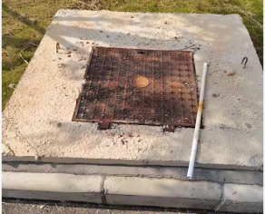 | 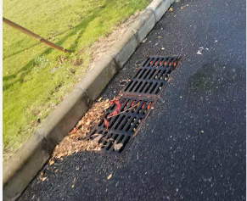
雨水井现状 | 雨水口现状
图4.1-1水土保持工程措施照片

4.2 植物措施监测结果
3、绿化区
植物措施：园林绿化面积3.22hm²，全面整地面积3.22hm²。
4、预留用地区
植物措施：全面整地面积2.54hm²，撒播草籽面积2.54hm²。
表4.1- 1实际完成的工程措施量表
分区 | 措施 | 单位 | 实际工程量 | 实施时间
绿化区 | 园林绿化 | hm² | 3.22 | 2020年1月~2020年12月
绿化区 | 全面整地 | hm² | 3.22 | 2019年7月~2019年12月
预留用地区 | 全面整地 | hm² | 2.54 | 2019年7月~2019年12月
预留用地区 | 撒播草籽 | hm² | 2.54 | 2020年1月~2020年6月
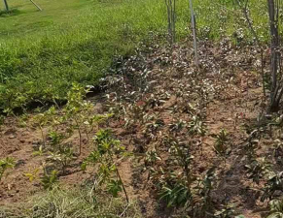
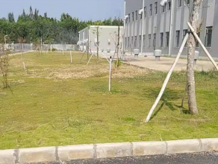
建筑旁绿地 | 道路旁绿地
图4.2-1水土保持植物措施照片

4.3 临时措施监测结果
本项目已经建设完成，水土保持监测进场处于自然恢复期，根据查阅监理单位及施工单位资料都统计得出施工期水土保持临时措施量如下：
表4.3- 1实际完成的工程措施量表
分区 | 措施 | 单位 | 实际工程量 | 实施时间
建筑物区 | 基坑排水工程 | m | 1600 | 2016年10月~2018年10月
建筑物区 | 临时排水沟 | m | 1560 | 2016年10月~2018年10月
建筑物区 | 临时沉沙池 | 座 | 4 | 2016年10月~2018年10月
建筑物区 | 编织土袋拦挡 | m³ | 782 | 2016年10月~2018年10月
道路及管线区 | 编织土袋拦挡 | m³ | 460 | 2017年12月~2019年10月
施工营造区 | 临时排水沟 | m | 90 | 2016年10月~2018年10月
临时堆土场 | 编织土袋拦挡 | m³ | 240 | 2016年10月~2018年10月
临时堆土场 | 彩条布临时苫盖 | m² | 6400 | 2016年10月~2018年10月
临时堆土场 | 临时排水沟 | m | 240 | 2016年10月~2018年10月

4.4水土保持措施防治效果

4.4.1工程措施
工程中实施的各项工程措施运行良好，无损坏，均能很好的发挥预防水土流失的作用。

4.4.2植物措施
工程落实植物措施面积5.76hm²，植被长势较好；项目建设区林草植被恢复率和林草覆盖率分别达到100%和57%，林草植被恢复率及林草覆盖率均达到方案设计的水土流失防治标准值。

4.4.3临时防治措施
本工程建设完工后，临时措施已全部拆除，结合现场跟踪监测调查及向施工单位调查了解，工程在建设过程中采取了相应的临时防护措施，一定程度上控制了水土流失危害。
综上所述，建设单位在工程中采取了相应的水土保持、生态恢复等措施以及管理措施，施工期没有对周边及下游造成严重水土流失危害，试运行期工程措施防护较好，植物措施需要进一步整改完善，加强植被管护，提高植被成活率、覆盖率。

5 土壤流失情况监测

5.1水土流失面积监测

5.1.1施工准备期水土流失面积
本工程施工前期占地类型为耕地、园地、交通运输用地、林地等，根据工程征地图统计出本工程施工准备期水土流失面积为0。

5.1.2施工期水土流失面积
根据工程施工期间水土保持监测季度报告，本项目施工期实际扰动地表面积随着工程施工进度的推进不断变化，主要是施工面的扩大，在水土流失面积不断增加，至2020年4季度水土流失面积为11.55hm²。

5.1.3试运行期水土流失面积
通过实地调查，主体工程已完工并进入自然恢复期，随着项目区内各项水土保持不断发挥水土保持效益，项目区扰动地表或被硬化或采取乔灌草相结合绿化，水土流失强度基本处于土壤侵蚀强度容许值以内。

5.2各阶段土壤流失量分析

5.2.1 土壤侵蚀背景值
土壤侵蚀背景值通过实地调查地面坡度、植被覆盖度等水土流失主要因子，结合《土壤侵蚀分类分级标准》（SL 190-2007）中面蚀（片蚀）分级标准（见表5-3），调查项目区土壤侵蚀背景值。

表5.1- 2面蚀（片蚀）分级标准
坡 度  地 类 |  | 5～8° | 8～15° | 15～25° | 25~35° | >35°
非耕地林草覆盖度（％） | 60～75
非耕地林草覆盖度（％） | 45～60 | 轻 | 度 |  |  | 强烈
非耕地林草覆盖度（％） | 30～45 |  | 中 | 度 | 强度 | 极强烈
非耕地林草覆盖度（％） | <30 |  |  | 强度 | 极强烈 | 剧烈
坡耕地 |  | 轻度 | 中度 | 强度 | 极强烈 | 剧烈
注：土壤侵蚀模数（t/km².a）：轻度500、中度2500～5000、强度5000～8000、极强度8000～15000、剧烈>15000。低于轻度指标时称为微度，不计入水土流失面积。
通过现场勘查以及查阅资料，项目区施工前以林地、耕地、草地及建设用地为主，原地形图量测地面坡度2～6°，现场调查项目附近未扰动区域植被情况，植被覆盖度约57%，结合表5.1- 2，项目区原地貌属无明显侵蚀现象，土壤侵蚀模数500t/km².a。

5.2.2施工期间土壤流失量
根据工程建设实际情况以及现场监测、查阅施工资料得到的扰动面积等资料，结合《广东省第四次水土流失遥感普查成果报告》（2013年8月）综合分析项目建设期的水土流失情况，分析不同阶段项目各分区水土流失强度。
本期工程施工时段为2017年6月至2020年12月，由于开始进场监测时主体工程已完工，无法对施工期土壤流失量进行实地监测。

5.2.3自然恢复期间土壤流失量
目前，本期工程已进入自然恢复期，由于调查时间太短，无法获取较准确的土壤流失量。进场监测后，主要是对本期工程的扰动土地面积、水土保持防治措施实施工程量及其防治效果、取弃土情况、水土流失危害等进行调查监测。

5.3水土流失危害
工程在实施过程中，采取了必要的临时防护措施进行防护，主体工程区及时落实排水工程、绿化工程等措施，施工临建区及时拆除并恢复植被，各项措施均能很好的控制项目区水土流失现象，施工过程中没有发生水土流失危害事件。

6 水土流失防治效果监测结果

6.1 防治指标标准值
水土流失防治效益监测指实施水土保持措施后，水土流失控制和景观改善的效果，是否满足开发建设项目水土流失防治标准的要求。主要通过随机抽取样方实施调查监测，根据监测数据计算工程的扰动土地整治率、水土流失总治理度、拦渣率、土壤流失控制比、林草植被恢复率、林草覆盖率等防治指标，是否达到已批复的水保方案和批复文件要求以及国家和地方的有关技术标准。已批复的水土保持方案中确定的防治目标值见表6.1- 1。
表6.1- 1水土流失防治指标标准值
水土流失防治目标 | 方案目标值 | 计算公式
扰动土地整治率（%） | 90 | 扰动土地的整治面积÷扰动土地总面积×100%
水土流失总治理度（%） | 82 | 水土流失治理达标面积÷造成水土流失面积×100%
土壤流失控制比 | 1.0 | 项目区容许值÷治理后平均土壤流失强度
拦渣率（%） | 90 | 实际拦渣量÷总弃渣量×100%
林草植被恢复率（%） | 92 | 林草类植被面积÷可恢复林草植被×100%
林草覆盖率（%） | 17 | 林草总面积÷项目建设区面积×100%

6.2 扰动土地整治率
扰动土地整治率是指项目建设区内扰动土地的整治面积占扰动土地总面积的百分比，扰动土地指生产建设活动中形成的各类挖损、占压、堆弃用地，以垂直投影面积计；扰动土地整治面积指采取各类整治措施的面积，包括永久建筑物面积，采矿区范围内未扰动的土地面积不计算在内。
本工程完成扰动土地整治面积10.03hm²，其中完成植物措施面积5.76hm²，建筑物及硬化固化4.24hm²，水土流失治理达标面积10.03hm²，项目建设区扰动土地整治率为99.7％，达到方案设计及建设类项目水土流失防治标准值。
表6.2- 2 扰动土地整治率计算表
项目分区 | 扰动地表面积（hm²） | 扰动全面整地面积 |  |  | 扰动全面整地率（%）
项目分区 | 扰动地表面积（hm²） | 永久建筑物及硬化面积（hm²） | 水土保持措施面积（hm²） | 合计 | 扰动全面整地率（%）
建筑物区 | 1.96 | 1.96 | / | 1.95 | 99.5
道路及管线区 | 2.31 | 2.28 | 0.01 | 2.29 | 99.1
绿化区 | 3.22 | / | 3.22 | 3.22 | 100
预留用地区 | 2.54 | / | 2.53 | 2.53 | 99.8
临时堆土区 | （0.64） |  | （0.63） | （0.63） | 98.4
施工营造区 | （0.2） |  | （0.19） | （0.19） | 95.0
合计 | 10.03 | 4.24 | 5.76 | 10.0 | 99.7

6.2 土壤流失总治理度
水土流失总治理度是指项目建设区内水土流失治理达标面积占水土流失总面积的百分比。水土流失面积指生产建设活动导致或诱发的水土流失面积，以及项目建设区内尚未达到容许土壤流失量的未扰动地表水土流失面积；水土流失防治面积指采取水土流失措施，使土壤流失量达到容许土壤流失量或以下的面积，以及建立良好排水体系，并不对周边冲刷的地面硬化面积和永久建筑物占用地面积。
本工程完成扰动土地整治面积10.03hm²，其中完成植物措施面积5.76hm²，建筑物、硬化固化及水面面积5.27hm²，水土流失治理达标面积10.03hm²，项目建设区水土流失总治理度为100％，达到方案设计及建设类项目水土流失防治标准值。
表6.2- 3 水土流失总治理度计算表
工程分区 | 水土流失面积（hm²） | 水土流失治理达标面积（hm²） | 水土流失总治理度（%）
建筑物区 | / | / | /
道路及管线区 | / | / | /
绿化区 | 3.22 | 3.22 | 100
预留用地区 | 2.54 | 2.54 | 100
临时堆土区 | （0.64） | （0.64） | 100
施工营造区 | （0.2） | （0.2） | 100
合计 | 5.76 | 5.76 | 100

6.4 拦渣率
拦渣率是指项目建设区内采取措施实际拦挡的弃土（石、渣）量与工程弃土（石、渣）总量的百分比。
根据现场调查情况和有关资料显示，项目施工过程中土方随挖随运，场地四周设有施工围墙，能有效防止场内泥沙外流。项目完工后水土保持措施落实到位，拦渣率达到99%，达到防治目标要求。

6.5 土壤流失控制比
土壤流失控制比是指项目建设区内，治理后的容许土壤流失量与平均土壤流失强度之比。
项目区所处区域容许土壤流失量为500t/(km²·a)，工程各项水土保持防治措施实施后，各分部防治措施开始发挥其水土保持效益，项目区内扰动类型多转化为无危害扰动。经现场复核，工程项目区内扰动地表经治理后，平均土壤侵蚀强度降低至500t/(km²·a)或以下，土壤流失控制比为1.0，达到方案设计及建设类项目水土流失防治标准值。

6.6 林草植被恢复率和林草覆盖率
（1）林草植被恢复率
林草植被恢复率是指项目建设区内，林草类植被面积占可恢复林草植被（目前经济、技术条件下适宜于恢复林草植被）面积的百分比。可恢复植被面积是指在当前技术经济条件下，通过分析论证确定的可以采取植物措施的面积，不含国家规定应恢复农耕的面积，以批准的水土保持方案数据为准。
（2）林草覆盖率
林草覆盖率是指林草类植被面积占项目建设区面积的百分比。林草面积是指开发建设项目的项目建设区内所有人工和天然森林、灌木林和草地的面积。其中森林的郁闭度应达到0.2以上（不含0.2）；灌木林和草地的覆盖率应达到0.4以上（不含0.4）；零星植树可根据不同树种的造林密度折合为面积。
表6.1- 4林草植被恢复率和林草覆盖率计算表
项目分期 | 项目建设区面积（hm²） | 植物措施面积（hm²） | 可绿化  面积（hm²） | 林草植被覆盖率（%） | 林草植被恢复率（%）
建筑物区 | 1.96 | / | / | / | /
道路及管线区 | 2.31 | / | / | / | /
绿化区 | 3.22 | 3.22 | 3.22 | 100 | 100
预留用地区 | 2.54 | 2.54 | 2.54 | 100 | 100
临时堆土区 | （0.64） | （0.64） | （0.64） | 100 | 100
施工营造区 | （0.2） | （0.2） | （0.2） | 100 | 100
合计 | 10.03 | 5.76 | 5.76 | 57.0 | 100

6.7 水土流失防治指标达标情况
根据以上对水土保持六项指标的计算，基本达到方案设计的目标值。水土流失防治指标达标情况见表6.1- 5。
表6.1- 5水土保持防治指标达标情况表
防治指标 | 方案目标值 | 实际值 | 达标情况
扰动土地整治率 % | 90 | 99.7 | 达标
水土流失总治理度 % | 82 | 100 | 达标
土壤流失控制比 | 1.0 | 1.0 | 达标
拦渣率 % | 90 | 99 | 达标
林草植被恢复率 % | 92 | 100 | 达标
林草覆盖率 % | 17 | 57 | 达标

7 结论

7.1 水土流失动态变化
土壤侵蚀背景值通过收集土壤侵蚀主要因子指标，参考土壤侵蚀分类分级表得出；施工期土壤侵蚀模数通过现场调查，结合项目施工工艺确定，参考土壤侵蚀分类分级表得出；运行期土壤侵蚀模数通过现场调查，参考土壤侵蚀分类分级表得出。
施工前原地貌土壤流失轻微，建设过程中场地平整开挖、地表裸露，植被覆盖度降为零，土壤流失量剧增；工程建设中，随着基坑回填、硬化，项目区水土流失面积减少，水土流失量减少；项目建成后，人为扰动停止，各项土保持措施逐步发挥效益，土壤流失量降低，降至允许的土壤侵蚀背景值。
水土流失动态变化说明项目建设过程中，人为扰动将各项土壤侵蚀因子叠加，在降雨、重力等外营力作用下，土壤流失量将剧增。同时，在采取各项水土保持措施后，土壤流失量可控制在允许的范围内。
本项目水土流失动态变化同时也印证了人为扰动是开发建设项目的主要水土流失因素，采取防治措施是控制水土流失的必要手段。

7.2水土保持措施评价
工程中实施的各项工程措施均能很好的发挥作用，对控制工程水土流失起到较大作用。主体工程区在施工过程中，在永久排水沟施工前，布置基坑临时排水沟、集水井、沉沙池以及洗车池，雨季采取彩条布覆盖对裸露场地进行防护，工程施工后期，在出入口出均设置了排水沟，防止场内水土流失。在主体建筑物四周实施绿化工程，绿化措施主要包括种植灌木、种植乔木、撒播草籽等。
项目区水土保持措施布局合理，防治措施体系完善，各项设施保存完好，水土保持措施基本实施到位，地表植被恢复情况良好，各项措施水土保持效益发挥得当，扰动地表经治理后防治水土流失的功能基本得以恢复。

7.3 存在问题及整改建议
通过对项目区的全面调查监测，本工程水土保持方案设计的各项水土保持措施基本得到落实，运营管理单位应加强水土保持设施的管理，确保水土保持设施正常运行并发挥效益。

7.4 综合结论
监测结果表明，东海岛15万m³/d 自来水厂工程水土保持方案的设计基本上合理。在工程施工过程中，建设单位基本能按照批复的水土保持方案和有关法律法规要求开展了水土流失防治工作，有效控制了工程建设期间的水土流失。在施工过程中，多数分项工程能及时跟进水土保持措施，取得了较好的防护效果。主体工程土建施工时注意分层开挖，分层堆放，其他植物措施也及时跟进，收到了水土保持效果。
截至到2020年12月底，随着工程沿线各项水保措施已完全发挥防护作用，植被覆盖率逐步增高，取得了较好的水土保持防护效果。通过巡视及走访沿线群众，未发生土方（泥浆）侵占道路、掩埋农田、淤塞河道等水土流失危害。本项目扰动土地整治率为99.7%，水土流失总治理度100%，土壤流失控制比1.0，拦渣率99%以上，林草植被恢复率100%，林草覆盖率57%。六项防治指标均达到了水土保持方案设定的目标值。
总体而言，建设单位基本落实了批复水土保持方案的各项水土保持要求，水土保持各项措施体系布局合理，有效地控制了因工程建设引起的水土流失，扰动土地整治率、水土流失治理度、拦渣率、土壤流失控制比、林草植被恢复率、林草覆盖率均达到方案批复目标值。

附件1 水土保持方案批复

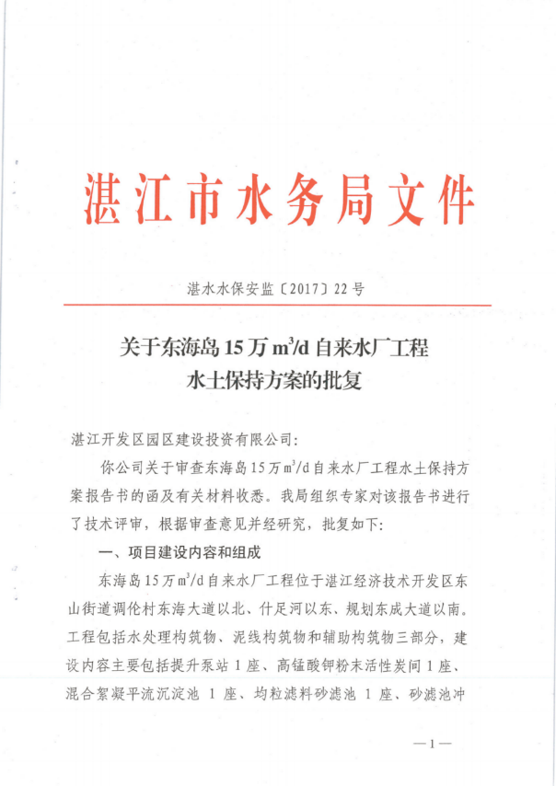

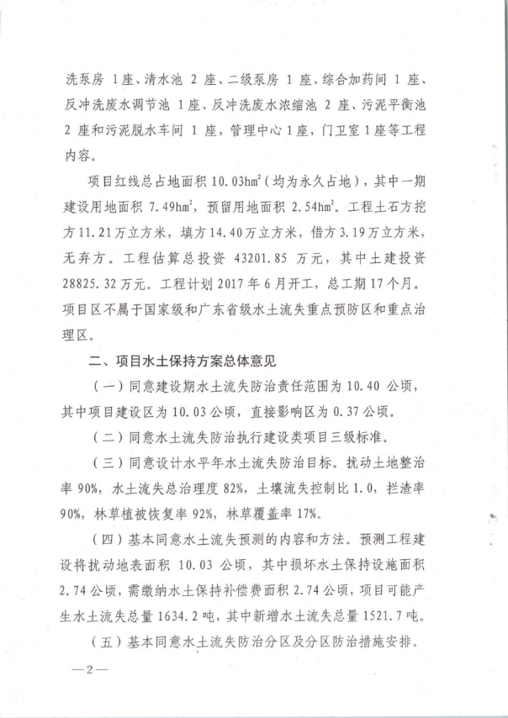

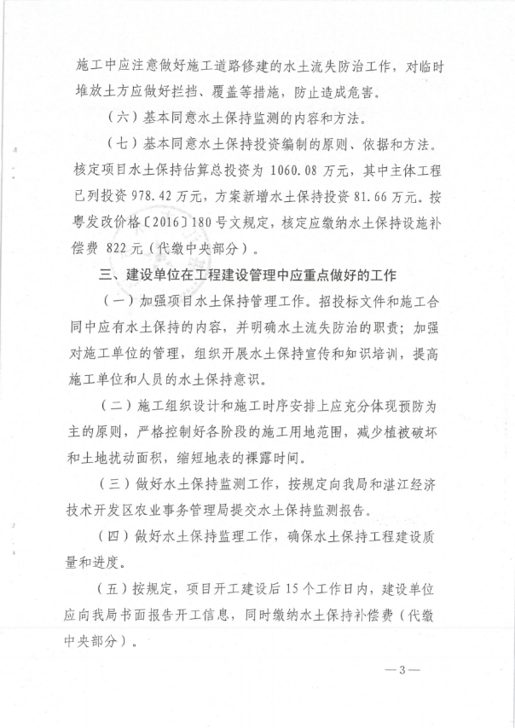

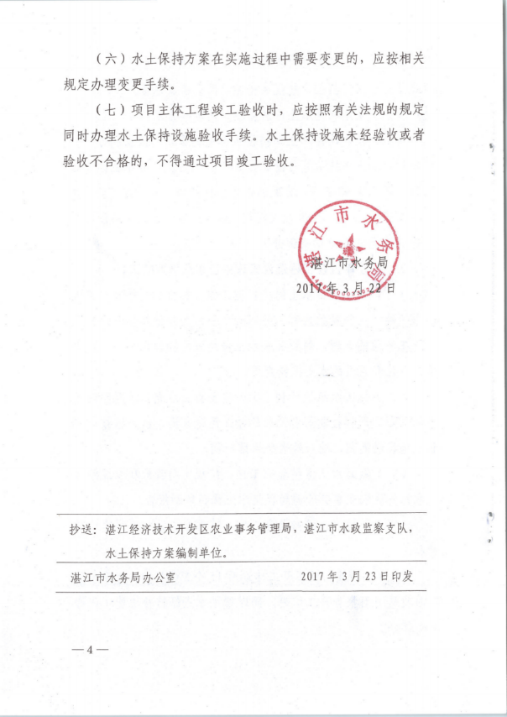

附件2 运行期水土保持监测情况
现场照片 | 位置 | 调查  时间 | 运行情况
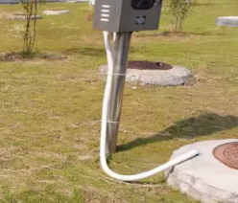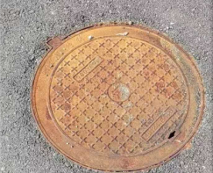 | 建筑物旁雨水井 | 2021年1月 | 雨水井无淤积，排水通畅
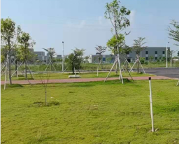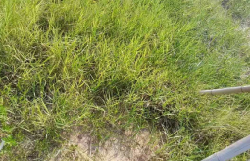 | 绿化 | 2021年1月 | 植被长势良好

附件3 本工程防治责任范围、防治措施及监测点位置图

